Tárgy: Szent Benedek plébánia alapításának 70. évfordulója
Időpont: 2018. július 1.
Létrehozta: Domján Réka
Ikt.szám: sz-j-2018/46
Jegyzőkönyv

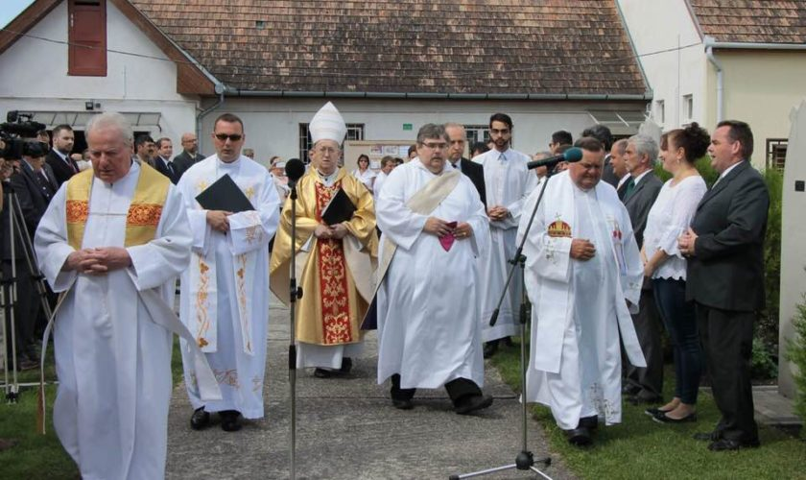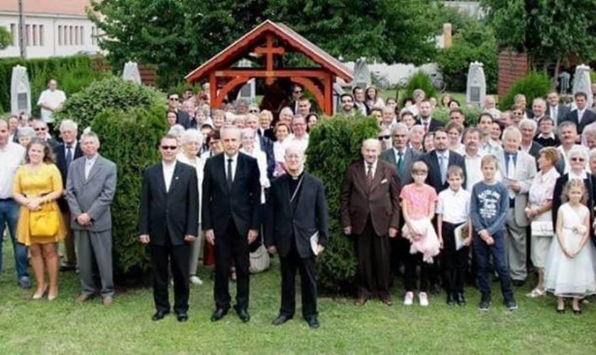
2018. július 1-jén ünnepelték a tókerti Szent Benedek Plébánia alapításának 70. évfordulóját. A 10 órakor kezdődő szentmisét dr. Márfi Gyula veszprémi érsek mutatta be. Az ünnepi jubileum alkalmából Bálint József faszobrász és Nagy Viktor asztalos által készített Szent László faszobrot állítottak a plébánia udvarában, melyet Érsek Atya áldott meg. Az ünnepségen Áldozó Tamás polgármester is köszöntötte az egybegyűlteket. A jubileum alkalmából versenyeket is hirdettek, a győzteseknek járó jutalmat a rendezvény végén adták át.

Melléklet: újságcikkek, meghívó

Veszprém, 2018. július 1.

Pálfalviné Ősze Judit igazgató

